DIFERENCIAS EN TAMAÑOS DE FRASCOS DE IBUPROFENO JARABE NO AFECTAN CANTIDADES DISPENSADAS: EL TAMAÑO NO IMPORTA.

DIFFERENCES IN THE SIZES OF THE IBUPROFEN SYRUP BOTTLE DO NOT AFFECT QUANTITIES IBUPROFEN SYRUP: SIZE DOESN'T MATTER.

Gráfico 1
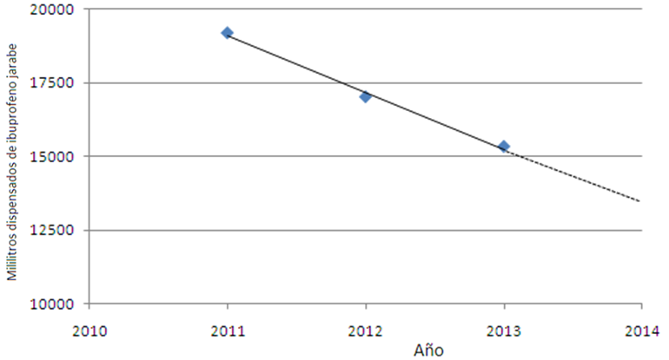

Gráfico 2
